Департамент природных ресурсов администрации Магаданской области

КАДАСТРОВЫЙ ОТЧЕТ

ПО ООПТ ПАМЯТНИК ПРИРОДЫ

РЕГИОНАЛЬНОГО ЗНАЧЕНИЯ
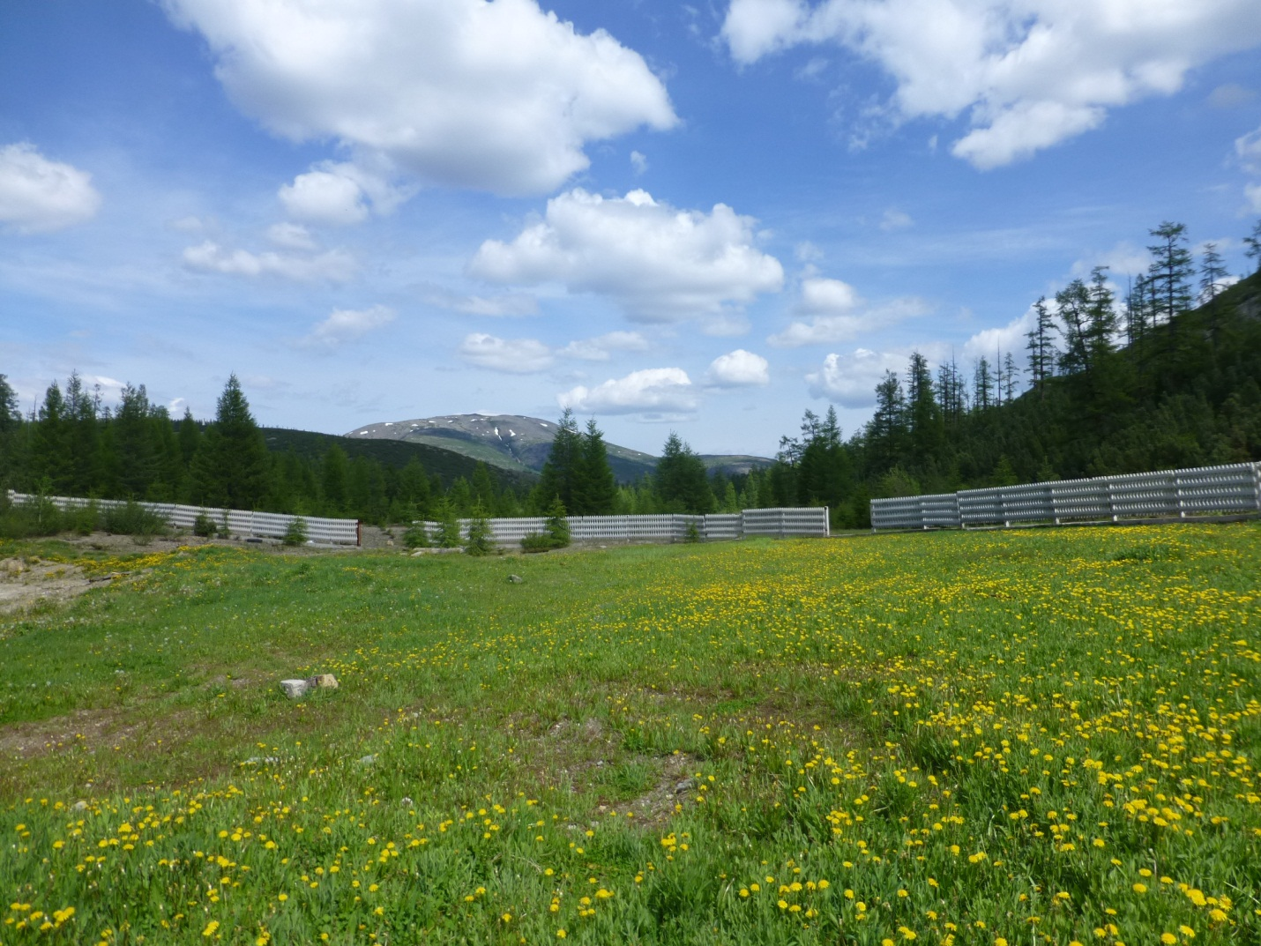
«ТАЛЬСКИЙ»

г. Магадан, 2013
Кадастровый отчет
по ООПТ памятник природы регионального значения «Тальский»

1. Название особо охраняемой природной территории (далее - ООПТ):
Памятник природы регионального значения «Тальский» («Тальский термальный источник»).

2. Категория ООПТ:
Памятник природы.

3. Значение ООПТ:
Региональное.

4. Порядковый номер кадастрового дела ООПТ:
Данные отсутствуют.

5. Профиль ООПТ:
Водный (гидрогеологический).

6. Статус ООПТ:
Действующий.

7. Дата создания, реорганизации:
26.05.1975.

8. Цели создания ООПТ и ее ценность:
Памятник природы создан с целью сохранения термальных вод, имеющих важное бальнеологическое значение.

9. Нормативная основа функционирования ООПТ:
9.1. правоустанавливающие документы:
Реквизиты правового акта | Площадь ООПТ, га | Краткое содержание документа
Решение исполнительного комитета Магаданского областного Совета народных депутатов от 26.05.1975 №274 «О признании водных объектов памятниками природы» | Не установлена | Признать редкие и достопримечательные объекты памятниками природы Магаданской области
Решение исполнительного комитета Магаданского областного Совета народных депутатов от 08.07.1983 №296 «О признании редких и достопримечательных объектов памятниками природы» | 35 | Признать редкие и достопримечательные объекты памятниками природы Магаданской области
9.2. правоудостоверяющие документы:
Реквизиты правового акта | Площадь ООПТ, га | Краткое содержание документа
Постановление Администрации  Магаданской области от 13.10.2005 №176-па «О кадастровой стоимости земель особо охраняемых территорий и объектов Магаданской области» (документ утратил силу с 01.01.2012) | 35  (350000 м²) | Утвердить кадастровую стоимость земель особо охраняемых территорий и объектов Магаданской области для целей налогообложения и иных целей
Постановление администрации Магаданской области от 25.08.2011 №602-па «Об утверждении результатов государственной кадастровой оценки земель особо охраняемых территорий и объектов Магаданской области» |  | Утвердить результаты государственной кадастровой оценки земель особо охраняемых территорий и объектов Магаданской области

10. Ведомственная подчиненность:
Данные отсутствуют.

11. Международный статус ООПТ:
Не присвоен.

12. Категория ООПТ согласно классификации Международного союза охраны природы (МСОП, IUCN):
Данные отсутствуют.

13. Число отдельно расположенных, не граничащих друг с другом участков территории/акватории ООПТ:
1.

14. Месторасположение ООПТ:
Дальневосточный федеральный округ, Магаданская область, Хасынский муниципальный район, окраина поселка Талая.

15. Географическое положение ООПТ:
По физико-географическому районированию ООПТ находится в Северо- Восточной Сибири на отрогах Маймаджинского хребта (Охотско-Колымский водораздел), на ручье Горячий Ключ (скважина) в верхнем течении реки Талая (левый приток реки Буюнда), на высоте 774 м над у.м. Скважина находится на окраине поселка Талая менее чем в 1 км от поселка и соединена с ним грунтовой дорогой. Поселок Талая соединяется с Колымским трактом (38 км), от выхода на Колымский тракт до города Магадан расстояние 240 км. Имеется регулярное автобусное сообщение.

16. Общая площадь ООПТ (га):
Утвержденная 35,0, предлагаемая 29,0.

а) площадь морской акватории (га), входящей в состав ООПТ – 0;

б) площадь земельных участков (га), включенных в границы ООПТ без изъятия из хозяйственного использования (если имеются) – 35.

17. Площадь охранной зоны ООПТ (га):
0.

18. Границы ООПТ:
Границы ООПТ при фактической площади 29 га (периметр 2,1 км, площадь 29 га, координаты центральной точки 61° 7'49.54"С 152°24'53.69"В) имеют следующие координаты точек:
- в системе координат wgs-84 стандарта gg°mm'ss.sss:
152°24'25,09243 61°07'48,69498
152°24'40,03539 61°07'39,94189
152°25'18,33989 61°07'46,76122
152°25'00,45043 61°07'57,85447
- в системе координат wgs-84 стандарта gg.ggggggggg:
152.4069701193, 61.1301930501
152.4111209424, 61.1277616356
152.4217610804, 61.1296558933
152.4167917851, 61.1327373526
Координаты скважины - 61°07' 51.9024" N, 152° 25' 4.6344" E.
Ниже приводятся координаты точек, расположенных по периметру объекта (жирным подчеркнутым шрифтом выделены крайние угловые точки, построения и вычисления проведены по результатам GPS-картирования на местности и обработки его результатов в программах GoogleEarth и GlobalMapper 12), в системе координат wgs-84 стандарта gg.ggggggggg:
Idx, Longitude, Latitude
1,152.4118809522,61.1319175442
2,152.4120563391,61.1319175442
3,152.4120563391,61.1319175442
4,152.4117055653,61.1318044655
5,152.4103024702,61.1316913864
6,152.4089578374,61.1312390660
7,152.4069701193,61.1301930501
8,152.4070285816,61.1297689797
9,152.4072624308,61.1290621830
10,152.4094255358,61.1283270976
11,152.4111209424,61.1277616356
12,152.4121732637,61.1280160948
13,152.4136932834,61.1284119160
14,152.4152717654,61.1286663699
15,152.4174348704,61.1288077323
16,152.4198902869,61.1288925494
17,152.4217610804,61.1296558933
18,152.4217610804,61.1306736563
19,152.4206502967,61.1320306225
20,152.4167917851,61.1327373526
21,152.4118809522,61.1319175442

19. Наличие в границах ООПТ иных особо охраняемых природных территорий:
Отсутствуют.

20. Природные особенности ООПТ:

а) нарушенность территории:
Тальский термоминеральный источник известен и использовался для лечения местным населением как минимум с середины 19 века (А.И. Калабин, Минеральные источники Северо-Востока СССР, Магадан, 1959). В 1904 году возле источника была построена избушка с двумя деревянными ваннами, врытыми в землю и наполнявшимися минеральной водой посредством лотков. В 1931 году вблизи горячего источника был основан оленеводческий совхоз. В 1939 году начались изыскательские работы по изучению Тальского источника, его бальнеологических свойств. В 1940 году в поселке Талая был открыт санаторий «Горячие Ключи». В полутора километрах от источника были выстроены два спальных корпуса на 155 мест, а непосредственно у источника — ванное здание на 4 ванны. В конце сороковых годов рядом со спальными корпусами появилась новая водолечебница на 10 кабин и 6 грязевых кушеток. В 1949—1950 годы комплексные экспедиции Всесоюзного института курортологии, проведя всестороннее изучение района курорта «Талая», дали подробное описание геологического строения района, его микро- и макроклимата, определили условия выхода и состав минеральной воды, ее бальнеологический состав, а так же грязевые ресурсы. В окрестностях поселка до сих пор сохранились следы бурения и других геологоразведочных работ, имеются уже отчасти заросшие дороги.
В декабре 1952 года приказом Минздрава СССР курорт «Талая» включен в разряд специализированных санаториев Советского Союза. В конце пятидесятых годов в соответствии с разработанным генеральным планом реконструкции курорта началось строительство нового санаторного комплекса. В настоящее время на базе вод ООПТ действуют водно-грязевый курорт «Талая» - главная здравница Северо-Востока России - и детский санаторий «Дружба». Здесь с использованием минеральных ванн лечат заболевания нервной системы, опорно-двигательного аппарата, гинекологические и другие. Кроме того, вода месторождения также используется для теплоснабжения.
В районе выявлены пресноводные высокозольные сапропелевые грязи озер Налимное и Щучье (в 1-3 км не доезжая до поселка Талая). Они также используются в санаториях «Дружба» и «Талая» в качестве лечебных грязей.

б) краткая характеристика рельефа:
Территория ООПТ располагается в пределах Охотско-Колымского нагорья, занимающего водораздельное пространство между речными системами, впадающими в Охотское море и в Полярный бассейн. Участок выхода источника расположен в сквозной долине ледникового происхождения, открывающейся на западе в современную долину реки Талой, а на востоке в долину ручья Кривого. Абсолютная отметка выхода источника 774 м.

в) краткая характеристика климата:
Климат резко континентальный, суровый, с продолжительной холодной зимой, коротким прохладным летом и значительным количеством осадков.
Средняя годовая температура воздуха по ГМС Талая составляет здесь -11,4⁰С, средняя месячная температура воздуха января -34,3, июля +13,5⁰С. Абсолютный минимум температуры воздуха составил в январе -54⁰С (отмечено в 1967, 1969 и 1978 годах), в июле -4⁰С (отмечено в 1973 г.).
Средняя годовая повторяемость штилей 63%. Средняя скорость ветра достигает 1,1 м/сек. Средняя годовая относительная влажность воздуха составляет 73%. Годовое количество осадков 449 мм.
Продолжительность безморозного периода составляет в среднем 48 дней, а наибольшая – 74 дня, что было отмечено 1975 году. Первый заморозок в воздухе приходится в среднем на 10 августа, последний, в среднем, на 22 июня.
Зима начинается в основном с третьей декады октября и длится по первую декаду апреля, в южной части с третьей декады октября до конца апреля, т.е. около 6 месяцев. Снежный покров неравномерный. В речных долинах и на подветренных склонах гор снега много, а на открытых, продуваемых ветрами участках он почти не задерживается. Средняя годовая высота снежного покрова в континентальной части района наибольшая за зиму составляет 69 см, максимальная 104, а минимальная – 40 см. Число дней со снежным покровом составляет в среднем 239. Количество дней с метелью составляет в среднем 17, наибольшее число дней с метелями достигает 46. Самое раннее появление снежного покрова приходится на 12 августа. Самое раннее образование устойчивого снежного покрова приходится на 10 сентября.
Образование устойчивого снежного покрова приходится в среднем на 1 октября.

г) краткая характеристика почвенного покрова:
Участок выхода термальных вод сложен отложениями нижней и средней юры. Вскрытые скважинами сланцы представляют собой плотную темно-серую почти черную породу с мелкой вкрапленностью сульфидов и большим количеством гидроокислов железа. Сланцевая толща интрудирована пластовыми залежами андезитов мощностью от 6 до 12 м. Сланцы и андезиты разбиты сложной системой трещин, интенсивно брекчированы. Зона брекчирования пересекает участок выхода термальных вод в северо-восточном направлении, в сторону долины ручья Буйного. Ширина зоны 60-80 м. Брекчии представляю собой различного размера угловатые обломки глинистых сланцев и андезитов, сцементированных кальцитом.
Коренные породы по долинам скрыты под аллювиальными и ледниковыми отложениями четвертичного возраста мощностью от 4-5 до 15-20 м. Это в основном гравийно-галечниковый и песчаный материал. На термальной площадке эти отложения в верхней своей части плотно сцементированы кремнеземом, выпадавшим из горячего источника (Гидрогеология СССР, М., Недра, 1972).

д) краткое описание гидрологической сети:
Воды источника выходят из трещин в глинистых сланцах верхнего триаса, интрудированных пластами андезитов. Вода по составу хлоридно-сульфатно-натриевая, минерализация - 0,4 г/л, содержится кремнекислота в количестве до 130 мг/л. Водовыводящим каналом является, очевидно, разлом, прослеженный от термальной площадки в юго-западном направлении. На его продолжении в долине ручья Буйного отмечаются выходы радоновых источников с содержанием радона до 150 эман и газов, состоящих в основном из азота.
Минеральные воды источника имеют температуру 85-87^{о}С зимой и до 92,7^{о}С летом (примечание: по данным работников курорта, температура воды источника составляет зимой 78^{о}С, летом 76^{о}С).
Реакция воды щелочная. Из микроэлементов в воде источника обнаружены (мг/л): Li – 0,14, Pb – 0,01, Cs – 0,02, HBO₂ – 1,9, TiO – 0,2, Cr, Fe, Cu, Ag, Zn, Ba, Be, Te, Mn. Содержание углекислоты составляет 12-15 мг на литр. Спонтанные газы представлены в основном азотом. Радиоактивность воды 5,5 – 7,3 эман. Химические и физические свойства воды позволяют отнести ее к кремнистым термальным водам. Именно от наличия кремнезема, особенно в коллоидной форме, в сочетании с высокой температурой и щелочной реакцией, зависят терапевтические свойства воды.
Воды источника коптированы скважиной глубиной 162 м и используются для бальнеологических целей курортом Талая и отопления поселка (примечание: ранее также использовались для круглогодичного отопления теплиц, полностью обеспечивающих потребности населения поселка и курорта овощами и зеленью). Эксплуатация термальных вод летом производится при их самоизливе. Со второй половины сентября по вторую половину мая производится принудительный отбор термальных вод (откачка) в зависимости от потребности в воде курорта – максимально до 14 л/сек (Гидрогеология СССР, том XXYI Северо-восток СССР, М, Недра, 1972).

е) краткая характеристика флоры и растительности:
На Тальских источниках в настоящее время не существует специфичных фитоценозов, которые связаны с участками термопроявления. Флора и растительность вокруг них сложились в первую очередь под влиянием техногенных нарушений и сельхозработ, влияние которых гораздо сильнее, чем влияние термальных вод. Вероятно, термальная флора в этом месте и первоначально была очень бедной или отсутствовала, т.к. основной источник отепления – скважина, находящаяся в отдельном строении.
Имеющееся описание растительности в решении об организации данной ООПТ ошибочно. Тальский источник расположен по борту долины небольшого ручья, притока р. Талая. Пойменная и долинная лесная растительность на подобных территориях, как правило, не существует. Виды, приведенные в характеристике территории памятника природы, являются очень редкими и встречаются только в нескольких пунктах в Охотии. Судя по видовому составу, они «переписаны» из описания растительности для каких-то пойменных бореальных реликтовых лесов. Ни один из перечисленных видов в окрестностях источника не найден.
Растительность ООПТ к настоящему времени в значительной мере преобразована и почти на 40% состоит из заносных видов. Всего здесь произрастает 69 видов сосудистых растений, из них 1 редкий (rare) и 27 адвентивных (adv.).
1. Botrychium robustum (Rupr.) Underw. - Гроздовник мощный (rare).
2. Equisetum arvense L. - Хвощ полевой.
3. Pinus pumila (Pall.) Regel - Сосна низкая, кедровый стланик.
4. Larix cajanderi Mayr - Лиственница Каяндера.
5. Juniperus sibirica Burgsd. - Можжевельник сибирский.
6. Phleum pratense L. - Тимофеевка луговая (adv.).
7. Agrostos sp. - Полевица.
8. Calamagrostis langsdorffii (Link) Trin. - Вейник Лангсдорфа .
9. Deschampsia borealis (Trautv.) Roshev. - Щучка северная.
10. Trisetum spicatum (L.) K. Richt. - Трищетинник колосистый .
11. Poa annua L. - Мятлик однолетний (adv.).
12. Poa pratensis L. - Мятлик луговой.
13. Poa sp. - Мятлик.
14. Festuca altaica Trin. - Овсяница алтайская .
15. Festuca rubra L. - Овсяница красная.
16. Elytrigia repens (L.) Nevski - Пырей ползучий (adv.).
17. Carex appendiculata (Trautv. et C. A. Mey.) Kük. - Осока придатконосная.
18. Carex pallida C. A. Mey. - Осока бледная .
19. Carex vanheurckii Muell. Arg. - Осока Ван-Хьюрка.
20. Luzula sibirica V. Krecz. - Ожика сибирская.
21. Salix krylovii E. Wolf - Ива Крылова.
22. Betula middendorffii Trautv. et C. A. Mey. - Береза Миддендорфа .
23. Acetosella vulgaris (Koch) Fourr. - Щавель кисловатый, щавелек ( adv.).
24. Acetosa pratensis Mill. - Щавель кислый (adv.).
25. Polygonum aviculare L. - Спорыш птичий (adv.).
26. Fallopia convolvulus (L.) A. Löve - Гречишка вьюнковая (adv.).
27. Chenopodium album L. - Марь белая ("лебеда") (adv.).
28. Stellaria media (L.) Vill. - Звездчатка средняя, мокрица (adv.).
29. Cerastium holosteoides Fries - Ясколка дернистая (adv.).
30. Oberna behen (L.) Ikonn. - Хлопушка обыкновенная, смолевка обыкновенная (adv.).
31. Melandrium album (Mill.) Garcke - Дрема белая (adv.).
32. Moehringia lateriflora (L.) Fenzl - Мерингия бокоцветная.
33. Thalictrum kemense (Fries) Koch - Василистник кемский.
34. Cardaminopsis lyrata (L.) Hiit. - Сердечниковидник лировидный.
35. Capsella bursa-pastoris (L.) Medik. - Пастушья сумка обыкновенная (adv.).
36. Thlaspi arvense L. - Ярутка полевая (adv.).
37. Draba nemorosa L. - Крупка дубравная, или перелесковая ( adv.).
38. Rubus arcticus L. - Княженика арктическая.
39. Potentilla norvegica L. - Лапчатка норвежская (adv.).
40. Geum aleppicum Jacq. - Гравилат алеппский (adv.).
41. Sanguisorba officinalis L. - Кровохлебка лекарственная.
42. Rosa acicularis Lindl. - Шиповник иглистый.
43. Trifolium pratense L. - Клевер луговой, или красный (adv.).
44. Trifolium repens L. - Клевер ползучий, или белый (adv.).
45. Vicia cracca L. - Горошек мышиный (adv.).
46. Lathyrus pratensis L. - Чина луговая .
47. Geranium erianthum DC. - Герань волосистоцветковая.
48. Viola epipsiloides A. et D. Löve - Фиалка сверху-голенькая .
49. Viola sacchalinensis Boissieu - Фиалка сахалинская.
50. Chamaenerion angustifolium (L.) Scop. - Иван-чай узколистный.
51. Vaccinium uliginosum L. - Голубика.
52. Vaccinium vitis-idaea L. - Брусника обыкновенная.
53. Myosotis suaveolens Waldst. et Kit. - Незабудка душистая.
54. Galeopsis bifida Boenn. - Пикульник двунадрезной (adv).
55. Pedicularis labradorica Wirsing - Мытник лабрадорский.
56. Plantago major L. - Подорожник большой (adv.)
57. Galium boreale L. - Линнея северная.
58. Lonicera caerulea L. - Жимолость голубая.
59. Campanula langsdorffiana Fisch. ex Trautv. et C. A. Mey. - Колокольчик Лангсдорфа.
60. Antennaria dioica (L.) Gaertn. - Кошачья лапка двудомная .
61. Achillea millefolium L. - Тысячелистник обыкновенный (adv.).
62. Lepidotheca suaveolens (Pursh) Nutt. - Лепидотека душистая, ромашка душистая (adv.).
63. Tanacetum boreale Fisch. ex DC. - Пижма северная.
64. Artemisia leucophylla (Turcz. ex Bess.) Clarke – Полынь белолистная.
65. Artemisia vulgaris L. - Полынь обыкновенная (adv.).
66. Taraxacum ceratophorum (Ledeb.) DC. - Одуванчик рогатый.
67. Taraxacum officinale L. - Одуванчик лекарственный (adv).
68. Lactuca sibirica (L.) Benth. ex Maxim. - Латук сибирский, молокан сибирский.
69. Sonchus arvensis L. - Осот полевой (adv.).

На Тальских термоминеральных источниках первичный микрорельеф и естественная растительность уничтожены в результате эксплуатации этих источников. Выходы термальной воды зарегулированы (скважина с трубопроводом), термальными площадками условно можно считать только вторичные луговины вокруг небольшого ручейка, образуемого протечками из труб скважины, растительность на них сильно антропогенно преобразована. Рядом расположены заброшенные теплицы, в настоящее время активно зарастающие. Количество видов на «относительно термальной» луговине, площадь которой около 3 га - 28 видов.
Около 60-70% площади ПП приходится на антропогенно нарушенный луг, около 10 - на заброшенные и зарастающие теплицы и огороды, постройки и дороги. Комплексное термальное и антропогенное воздействие создало благоприятные условия для натурализации адвентивных растений на территории Тальских горячих источников.
Важным показателем сильной антропогенной нарушенности территории является преобладание в растительном покрове как аборигенных сорно-луговых (Calamagrostis langsdorffii, Geranium erianthum, Thalictrum kemense), так и адвентивных (Elytrigia repens, Taraxacum ceratophorum, Trifolium pratense, Acetosella vulgaris) видов. На территории Тальских источников, на участках, не подверженных прямому воздействию горячей минеральной воды, были обнаружены редкие для Магаданской области адвентивные виды – Acetosa pratensis, Acetosella vulgaris, Fallopia convolvulus, Leucanthemum vulgare, Lathyrus pratensis, Lathyrus tuberosus, Sonchus arvensis, Taraxacum officinale.
В окрестностях источников до 10-20% площади ПП занимают разреженные кедровостланиковые заросли с отдельными лиственницами кустарничковые и лишайниково-кустарничковые, в которых обычны Vaccinium uliginosum, Vaccinium vitis-idaea, Calamagrostis langsdorffii, Carex vanheurckii, Antennaria dioica и др.
С ботанической точки зрения природоохранная ценность объекта невысокая. Интерес представляет только процесс восстановления, вторичные сукцессии на нарушенных местообитаниях при уменьшении антропогенного пресса.

ж) краткие сведения о лесном фонде:
ООПТ находится на территории Тальского участка Палаткинского лесничества, находящегося в ведении Департамента лесного хозяйства, контроля и надзора за состоянием лесов администрации Магаданской области. Эксплуатационные запасы древесины отсутствуют.

з) краткие сведения о животном мире:
Список видов фауны составлен на основании литературных данных (Млекопитающие крайнего северо-востока Сибири, Ф.Б. Чернявский, 1984; Наземные позвоночные северо-востока России, А.В. Андреев и др., 2006), опросных данных и натурных обследований. В связи с малой площадью ООПТ обитание большинства видов млекопитающих и птиц в ее границах имеет временный характер. В список включены виды, встречи которых на территории ООПТ наиболее вероятны.

КЛАСС MAMMALIA - МЛЕКОПИТАЮЩИЕ
ОТРЯД INSECTIVORA - НАСЕКОМОЯДНЫЕ
Семейство Soricidae - землеройки
- Sorex tundrensis Merriam, 1900 - тундряная бурозубка.
- Sorex vir Gl. Allen, 1914 - плоскочерепная бурозубка.
- Sorex caecutiens Laxmann, 1788 - средняя бурозубка.
- Sorex cinereus Kerr, 1792 - трансарктическая бурозубка.
ОТРЯД RODENTIA- ГРЫЗУНЫ
Семейство Sciuridae - беличьи
- Citellus parryi Richardson, 1825 - арктический, или американский длиннохвостый суслик.
- Tamias sibiricus Laxmann, 1769 - азиатский бурундук.
Семейство Muridae — мышиные
- Mus musculus Linnaeus, 1758 - домовая мышь.
- Rattus norvegicus Berkenhout, 1769 - серая крыса.
Семейство Cricetidae - хомячьи, или хомякообразные
- Clethrionomys rufocanus Sundervall, 1846 - красно-серая полевка.
- Clethrionomys rutilus Pallas, 1779 - красная полевка.
- Lemmus amurensis Vinogradov, 1924 - амурский лемминг.
- Myopus schisticolor Lilljeborg, 1844 - лесной лемминг.
- Microtus oeconomus Pallas, 1776 - полевка-экономка.

КЛАСС AVES - ПТИЦЫ
ОТРЯД PASSERIFORMES - ВОРОБЬИНЫЕ
Семейство Alaudidae - жаворонковые
- Motacilla flava Linnaeus, 1758 - желтая трясогузка.
- Motacilla cinerea Tunstall, 1771 - горная трясогузка.
- Motacilla alba Linnaeus, 1758 - белая трясогузка.
Семейство Corvidae – врановые
- Perisoreus infaustus (Linnaeus, 1758) – кукша.
- Nucifraga caryocatactes (Linnaeus, 1758) – кедровка.
- Corvus corax Linnaeus, 1758 – ворон.
- Corvus corone Linnaeus, 1758 - черная ворона.
Семейство Paridae - синицевые
- Parus montanus Baldenschtein, 1827 - буроголовая гаичка (пухляк).
- Parus cinctus Boddaert,1783 - сероголовая гаичка.
Семейство Sittidae - поползневые
10. Sitta europaea Linnaeus, 1758 – поползень.
Семейство Fringillidae - вьюрковые
11.Acantis flammea (Linnaeus, 1758) – чечетка.

и) сведения о редких и находящихся под угрозой исчезновения объектах животного и растительного мира:

Основные охраняемые виды:
Vertebrates (Позвоночные животные):
Отсутствуют.

Invertebrates (Беспозвоночные животные):
Данные по группе отсутствуют.

Vascular plants (Сосудистые растения):
Botrychium robustum (Rupr.) Underw. - Гроздовник мощный - КК МО.

Bryophytes (Мохообразные):
Данные по группе отсутствуют.

Fungi, lichens and fungus-like organisms (Грибы, лишайники и грибоподобные организмы):
Данные по группе отсутствуют.

Algae and other protists (Водоросли и другие простейшие):
Данные по группе отсутствуют.

Bacteria and Archaea (Бактерии и археи):
Данные по группе отсутствуют.

к) суммарные сведения о биологическом разнообразии:
Группа организмов | Всего  видов на  ООПТ | Виды в  КК  России | Виды в КК Магаданской области | Виды в  Красном  списке  МСОП
Vertebrates (Позвоночные животные) | 24 | 0 | 0 | 0
Invertebrates (Беспозвоночные животные) | 0 | 0 | 0 | 0
Vascular plants (Сосудистые растения) | 69 | 0 | 1 | 0
Bryophytes (Мохообразные) | 0 | 0 | 0 | 0
Fungi, lichens and fungus-like organisms (Грибы, лишайники и грибоподобные организмы) | 0 | 0 | 0 | 0
Algae and other protists (Водоросли и другие простейшие) | 0 | 0 | 0 | 0
Bacteria and Archaea (Бактерии и археи) | 0 | 0 | 0 | 0

л) краткая характеристика основных экосистем ООПТ:
Луг, созданный в результате антропогенной деятельности на месте зарослей кедрового стланика в районе зарегулированного выхода термальных вод.

м) краткая характеристика особо ценных для региона или данной ООПТ природных объектов, расположенных на ООПТ:
Выход термальных вод, имеющих бальнеологическое значение.

н) краткая характеристика природных лечебных и рекреационных ресурсов:
Термальные воды, имеющие бальнеологическое значение.

о) краткая характеристика наиболее значимых историко-культурных объектов, находящихся в границах ООПТ:
Значимые историко-культурные объекты в границах ООПТ отсутствуют. На территории ПП расположено здание, в котором находится термальная скважина. Это здание является одним из наиболее узнаваемых объектов курорта Талая и его фотографии присутствуют в различных путеводителях, фотоальбомах и т.п.

п) оценка современного состояния и вклада ООПТ в поддержании экологического баланса окружающих территорий:
Сведения отсутствуют.

21) Экспликация земель ООПТ

а) экспликация по составу земель:
Земли лесного фонда 35 га (фактически 29 га) – 100%.

б) экспликация земель особо охраняемых территорий и объектов:

в) экспликация земель лесного фонда:
Не покрытые лесной растительностью 29 га (редины и прогалины) – 100%.

22. Негативное воздействие на ООПТ (факторы и угрозы):
а) факторы негативного воздействия:
Множество разрушенных строений.

б) угрозы негативного воздействия:
Данные отсутствуют.

23. Юридические лица, ответственные за обеспечение охраны и функционирование ООПТ:
Данные отсутствуют.

24. Сведения об иных лицах, на которые возложены обязательства по охране ООПТ:
Данные отсутствуют.

25. Общий режим охраны и использования ООПТ:
Режим хозяйственного использования и зонирование территории определен следующими документами: Решение исполнительного комитета Магаданского областного Совета народных депутатов от 08.07.1983 №296
Запрещенные виды деятельности и природопользования: всякая деятельность, угрожающая сохранности памятника природы.

26. Зонирование территории ООПТ:
Зонирование отсутствует.

27. Режим охранной зоны ООПТ:
Охранная зона отсутствует.

28. Собственники, землепользователи, землевладельцы, арендаторы земельных участков, находящихся в границах ООПТ:
Собственник - Департамент лесного хозяйства, контроля и надзора за состоянием лесов администрации Магаданской области.

29. Просветительские и рекреационные объекты на ООПТ:
Санатории «Дружба» и «Талая».

ПРИЛОЖЕНИЯ

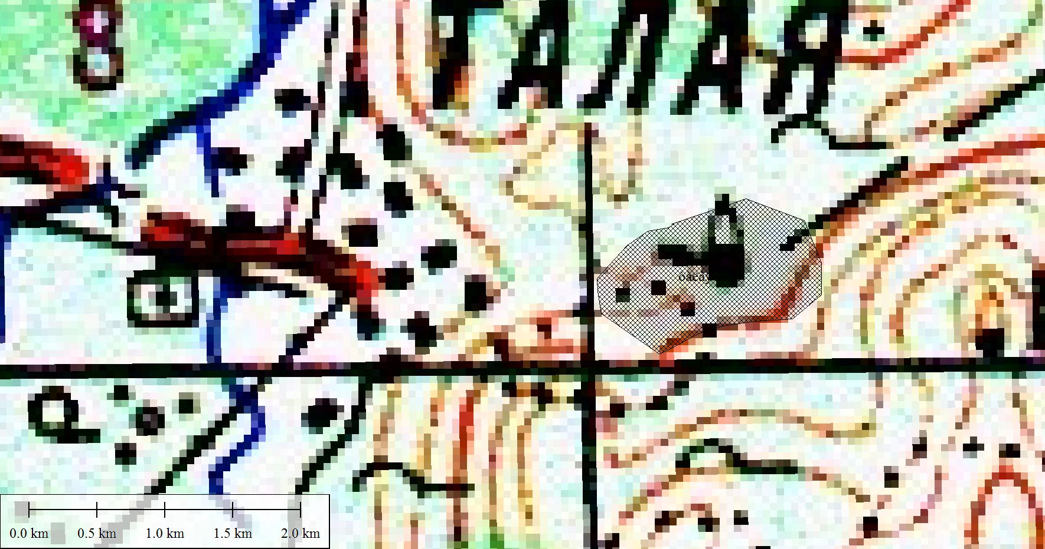
Рис. 1. Местоположение ООПТ памятник природы регионального значения «Тальский».

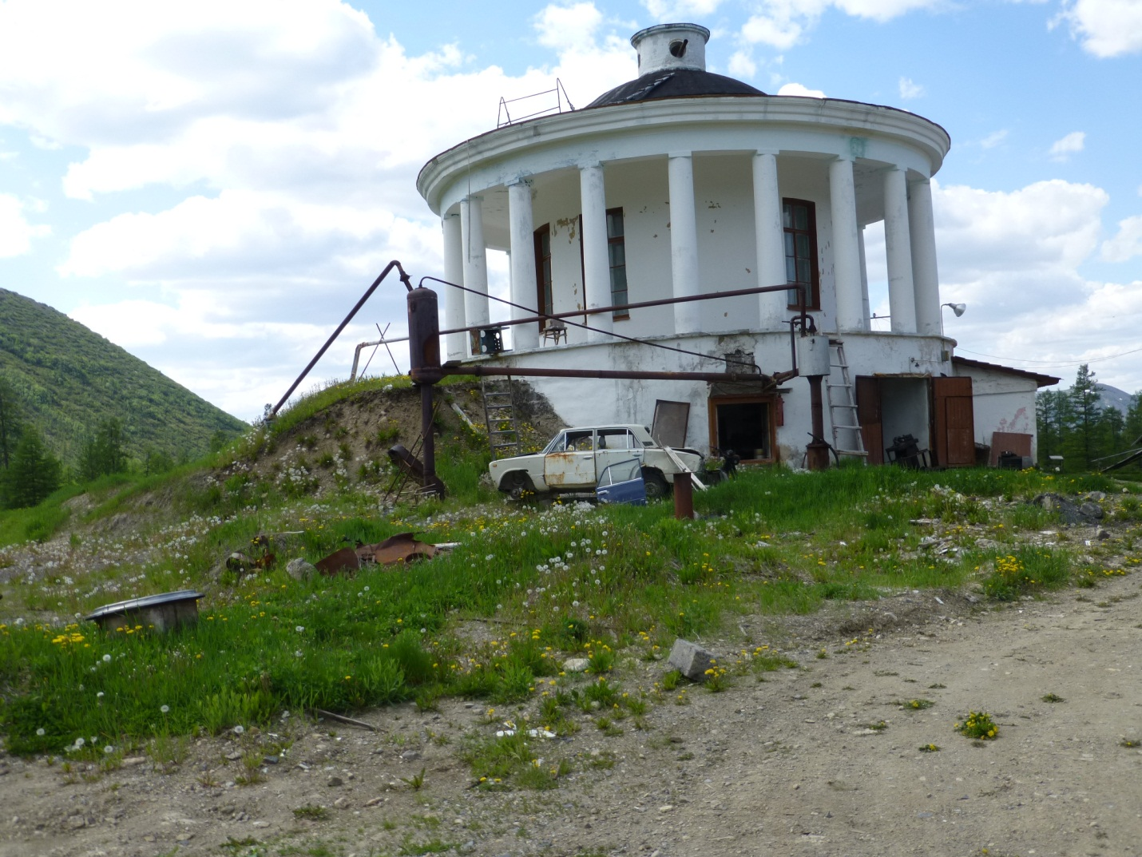

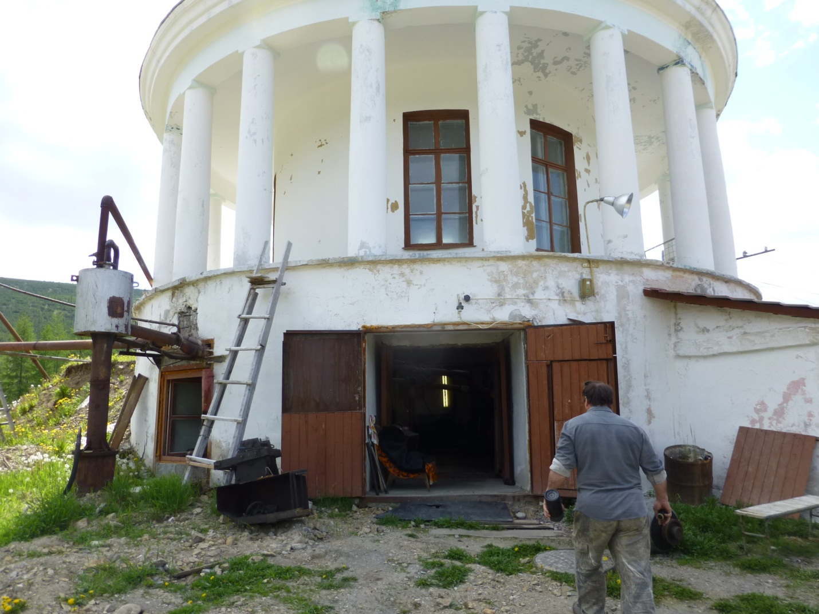Фото 1, 2. Памятник природы «Тальский». Здание, в котором находится термальная скважина.
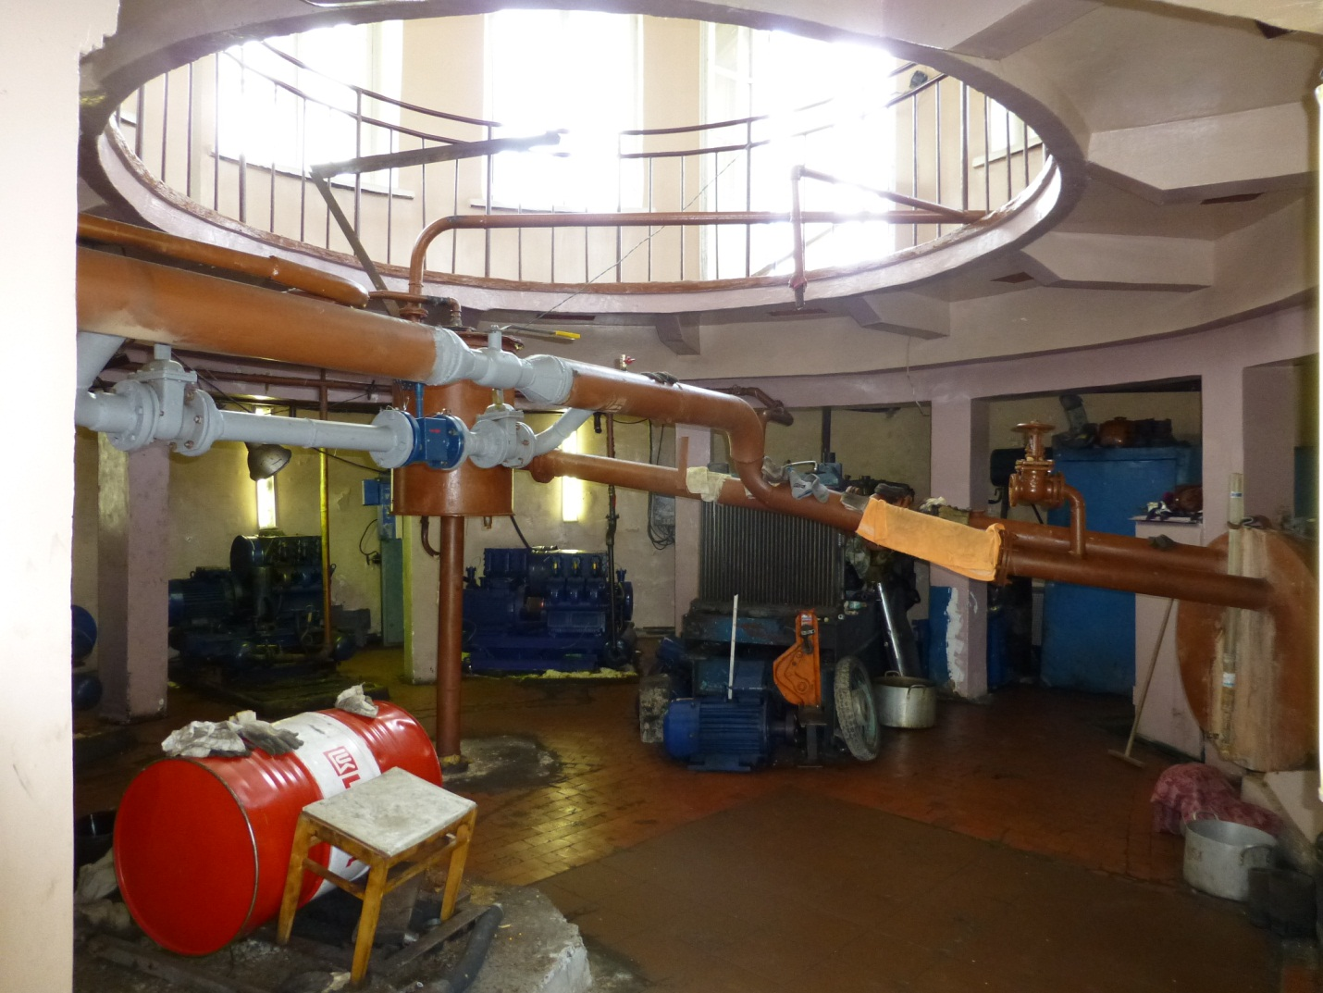
Фото 3. Памятник природы «Тальский». Оборудование для перекачки термоминеральной воды.
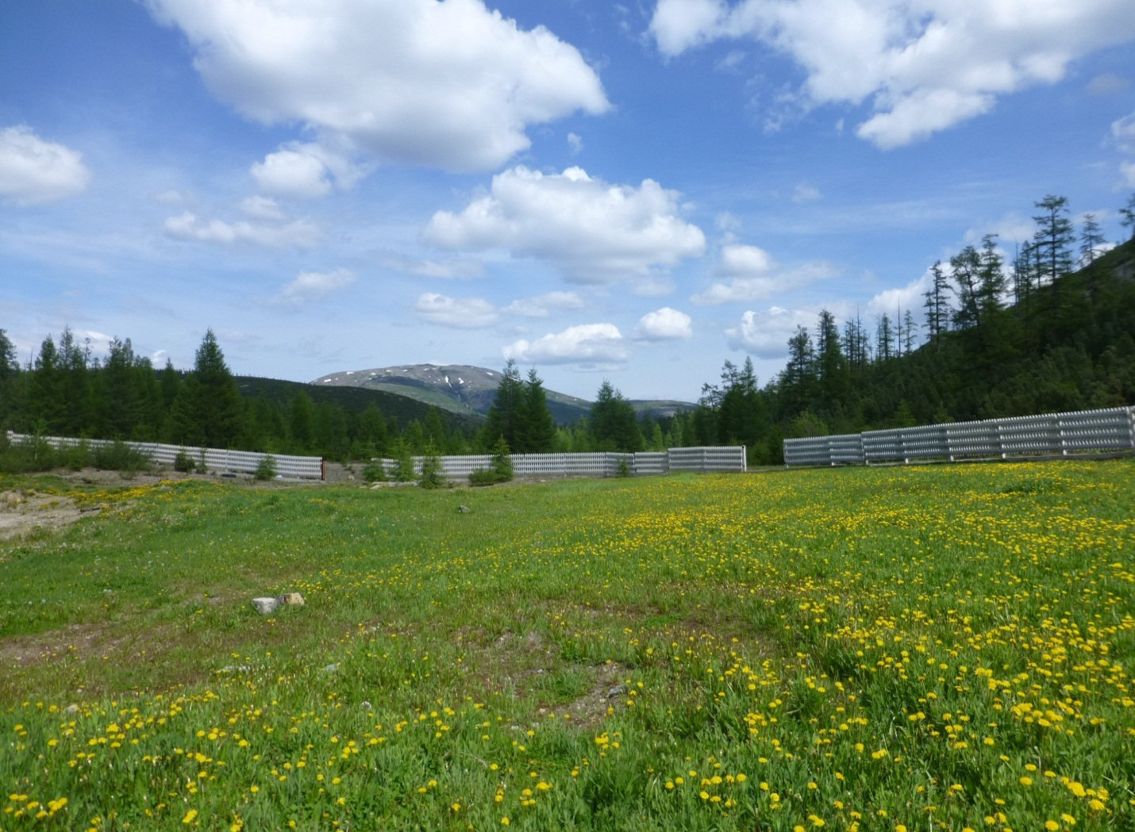
Фото 4. Памятник природы «Тальский. Территория покрыта вторичной растительностью.
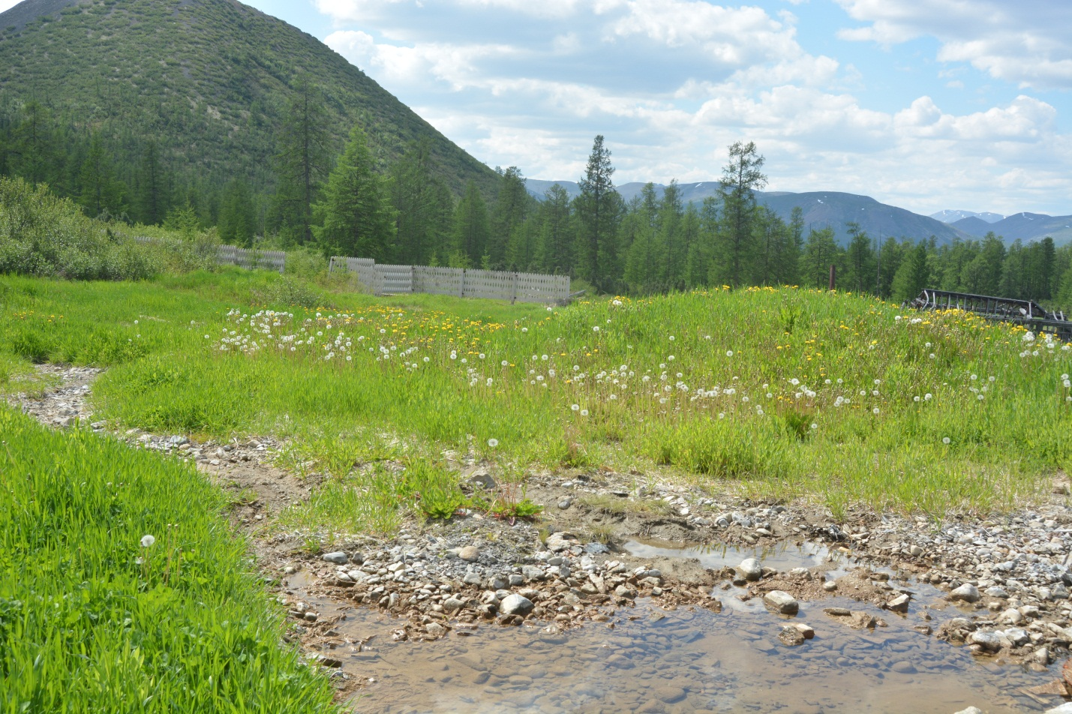
Фото 5. Памятник природы «Тальский». Луг возле ручья, образовавшегося от протечек скважины.
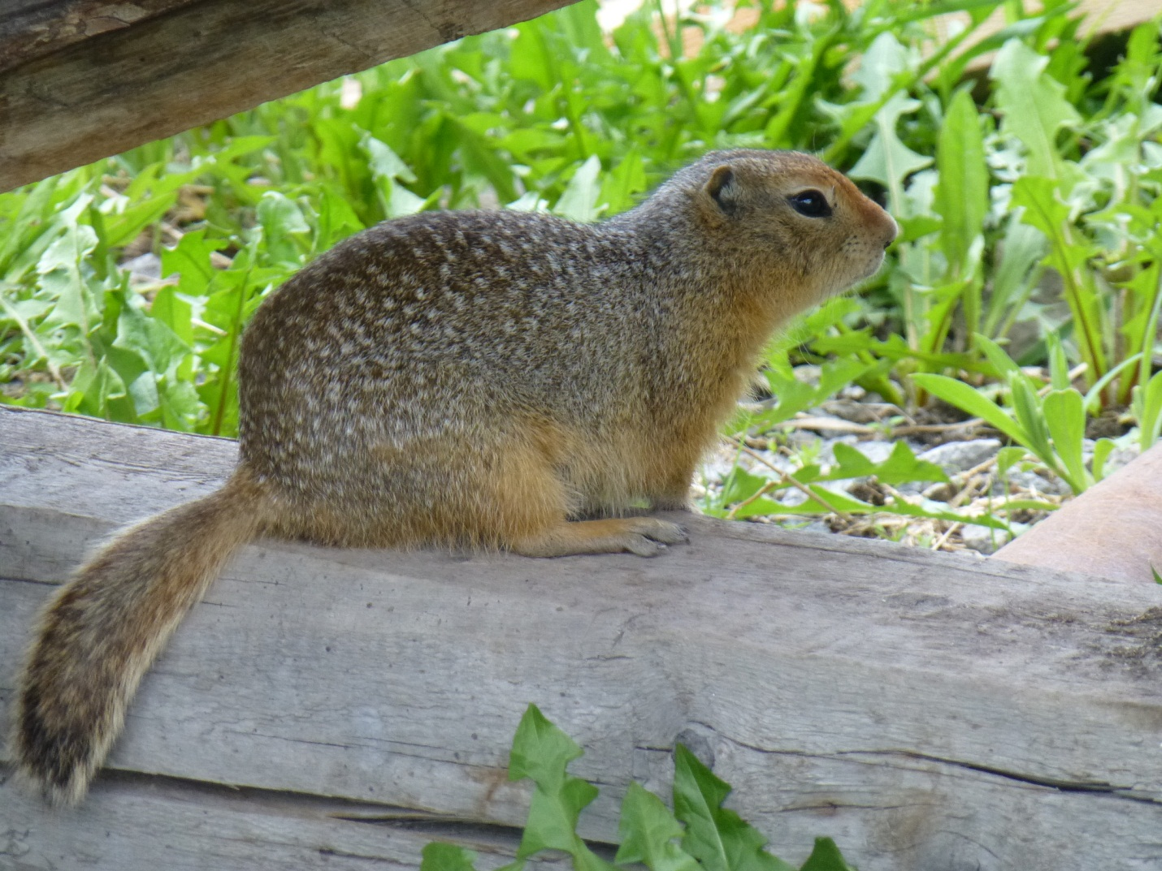
Фото 6. Беренгийский суслик обычен на территории памятника природы «Тальский».
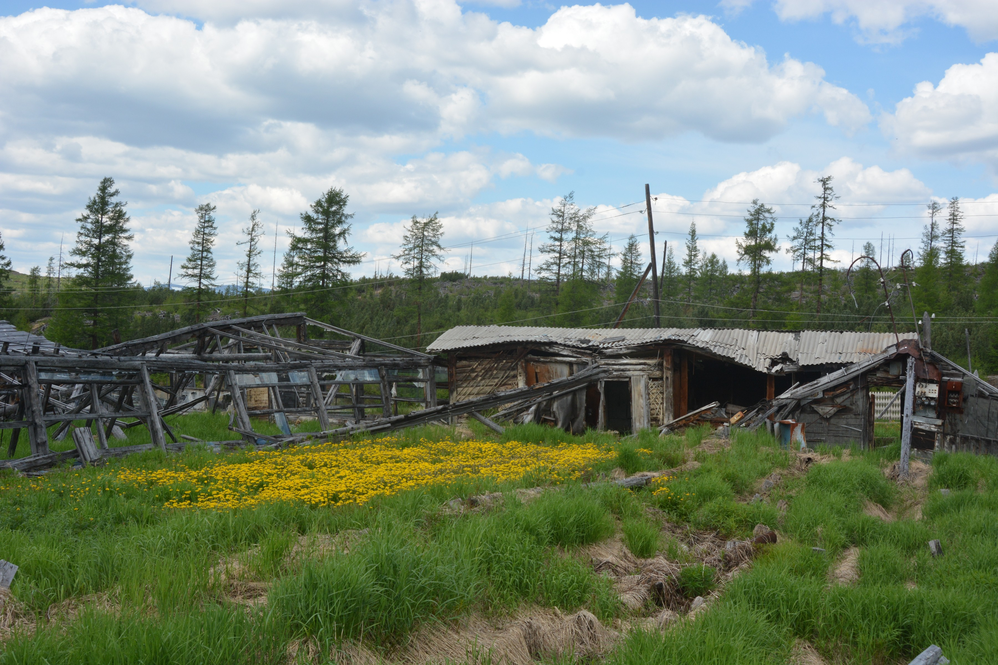
Фото 7. Памятник природы «Тальский». Развалины теплиц.

